**PROJEK TUGAS AKHIR SEMESTER**

**PEMROGRAMAN 2 (C#)**

**“**FLIGHTSI**”**

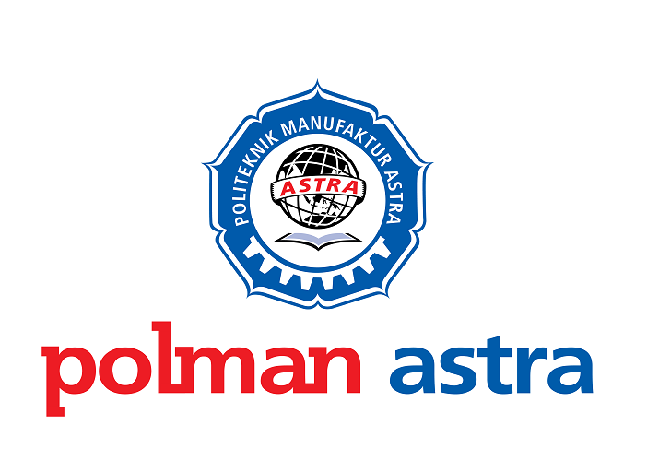

**DISUSUN OLEH :**

**Kelompok 04**

**Avlin Amartya Azro (0320180002)**

**Naufal Norman Hisyam (0320180019)**

**POLITEKNIK MANUFAKTUR ASTRA**

**TAHUN AJARAN**

**2018/2019**

# Kata Pengantar

Puji syukur kami panjatkan kehadirat Allah SWT atas rahmat serta karunia-Nya, kami berhasil menyelesaikan tugas Pemrograman 2 yaitu Proposal Projek Pembuatan Aplikasi FLIGHTSI.

Proposal ini dibuat bagi menyelesaikan tugas terakhir pada mata kuliah Pemrograman 2 di semester 2.

Proposal ini berisikan tentang pendahuluan, landasan teori, perancangan dan penuntup dalam pembuatan aplikasi FLIGHTS.

Penulis menyadari bahwa proposal ini masih jauh dari kata sempurna, sehingga kritik dan saran dari pihak terkait sangatlah di

Jakarta, 30 April 2019

Kelompok 4

DAFTAR ISI

Kata Pengantar i

DAFTAR GAMBAR iii

DAFTAR TABEL iv

BAB I PENDAHULUAN 5

1.1 Latar Belakang 5

1.2 Batasan Masalah 5

1.3 Tujuan dan Manfaat Penulis 6

1.4 Tahapan 6

BAB II LANDASAN TEORI 7

2.1 Pemrograman 2 (C#) 7

2.2 SQL Server 7

BAB III ANALISA SISTEM UMUM 9

3.1 Deskripsi Umum Sistem Saat Kini 9

3.2 Proses Bisnis 10

BAB IV PERANCANGAN SISTEM 12

BAB V 18

PENUTUP 18

Daftar Pustaka 19

# DAFTAR GAMBAR

Figure 1 Business Process 10

Figure 2 Business Process 11

Figure 3 Physical Model Database 17

# DAFTAR TABEL

Table 1 UI Preview 15

# BAB I PENDAHULUAN

## Latar Belakang

Dalam era digital ini, segala permasalahan dan persoalan telah dapat diselesaikan secara instant dan mudah dengan memanfaatkan komputer. Sudah tidak jaman lagi, dimana semua hal yang perlu dilakukan akan dilakukan secara manual. Dengan adanya Teknologi Informasi dan infrastruktur seperti internet, segala hal telah diintegerasikan dengan teknologi guna memudahkan dan mempercapat proses bisnis.

Walaupun kita telah berada pada era serba mudah dan cepat ini, masih banyak individu yang tidak mengerti proses pemesanan tiket dan memilih untuk memesan tiket melalui agensi pemesanan tiket. Dan tidak hanya itu, banyak pula perusahaan bisnis yang mempercayakan pemesanan tiket perjalanan bisnis mereka pada agensi tiket guna mempermudah bisnis mereka.

Dalam tugas akhir ini, penulis akan mencoba mendigitalisasi proses pemesanan tiket pesawat yang di peruntuk untuk agensi-agensi pembelian tiket pesawat guna mempermudah pemesanan tiket untuk tujuan hiburan maupun bisnis.

## Batasan Masalah

Ruang lingkup yang kami bahas pada perancangan aplikasi FLIGHTSI:

1. Rancangan atau model Basisdata.
2. Transaksi pembelian dan refund Tiket penerbangan.
3. Gambaran UI yang akan digunakan.

## Tujuan dan Manfaat Penulis

Dengan dibuatnya aplikasi ini, penulis berharap agensi – agensi pemesanan tiket dapat bekerja dengan jauh lebih effisien, dan juga memudahkan perusahaan pemesanan tiket untuk memperbesar dan memanage perusahaannya.

Manfaat dari aplikasi ini sendiri adalah mempermudahnya memanage dan mengatur semua aspek dari perusahaan pemesanan tiket.

## Tahapan

1. Menentukan tema Aplikasi yang akan dibuat
2. Melakukan *research* *requirements* terhadap aplikasi yang akan dibuat
3. Mendesign alur bisnis atau *business process*
4. Medesign Database berdasarkan alur proses bisnis.
5. Penyusunan struktur dan UI aplikasi

# BAB II LANDASAN TEORI

## Pemrograman 2 (C#)

C# atau yang dibaca C sharp, merupakan Bahasa pemrograman yang berbasis dari C dan juga merupakan bahasa pemrograman berbasis OOP atau Object Oriented Programming. C# merupakan bahasa pemrograman sederhana yang digunakan untuk tujuan umum, dalam artian bahasa pemrograman ini dapat digunakan untuk berbagai fungsi misalnya untuk pemrograman server-side pada website, membangun aplikasi desktop ataupun mobile, pemrograman game dan sebagainya.

Dalam prakteknya C# sangat bergantung dengan framework yang disebut .NET Framework, framework inilah yang nanti digunakan untuk mengcompile dan menjalankan kode C#. C# dikembangkan oleh Microsoft dengan merekrut Anders Helsberg. Tujuan dibangunnya C# adalah sebagai bahasa pemrograman utama dalam lingkungan .NET Framework (lihat C#). Banyak pihak juga yang menganggap bahwa Java dengan C# saling bersaing, bahkan ada juga yang menyatakan jika pernah belajar Java maka belajar C# akan sangat mudah dan begitu juga sebaliknya. Anggapan tersebut sebenarnya tidak salah karena perlu diketahui sebelum adanya C# Microsoft mengembangkan J++ dengan maksud mencoba membuat Java agar berjalan pada platform Windows, karena adanya masalah dari pihak luar maka Microsoft menghentikan proyek J++ dan beralih untuk mengembangkan bahasa baru yaitu C#.

## SQL Server

MySQL adalah sebuah implementasi dari sistem manajemen basis data relasional (RDBMS) yang didistribusikan secara gratis di bawah lisensi GPL (General Public License). Setiap pengguna dapat secara bebas menggunakan MySQL, namun dengan batasan perangkat lunak tersebut tidak boleh dijadikan produk turunan yang bersifat komersial. MySQL sebenarnya merupakan turunan salah satu konsep utama dalam basisdata yang telah ada sebelumnya; SQL (Structured Query Language). SQL adalah sebuah konsep pengoperasian basisdata, terutama untuk pemilihan atau seleksi dan pemasukan data, yang memungkinkan pengoperasian data dikerjakan dengan mudah secara otomatis.

Kehandalan suatu sistem basisdata (DBMS) dapat diketahui dari cara kerja pengoptimasi-nya dalam melakukan proses perintah-perintah SQL yang dibuat oleh pengguna maupun program-program aplikasi yang memanfaatkannya. Sebagai peladen basis data, MySQL mendukung operasi basisdata transaksional maupun operasi basisdata non-transaksional. Pada modus operasi non-transaksional, MySQL dapat dikatakan unggul dalam hal unjuk kerja dibandingkan perangkat lunak peladen basisdata kompetitor lainnya. Namun pada modus non-transaksional tidak ada jaminan atas reliabilitas terhadap data yang tersimpan, karenanya modus non-transaksional hanya cocok untuk jenis aplikasi yang tidak membutuhkan reliabilitas data seperti aplikasi blogging berbasis web (wordpress), CMS, dan sejenisnya. Untuk kebutuhan sistem yang ditujukan untuk bisnis sangat disarankan untuk menggunakan modus basisdata transaksional, hanya saja sebagai konsekuensinya unjuk kerja MySQL pada modus transaksional tidak secepat unjuk kerja pada modus non-transaksional.

# BAB III ANALISA SISTEM UMUM

## Deskripsi Umum Sistem Saat Kini

[DESK].

## Proses Bisnis

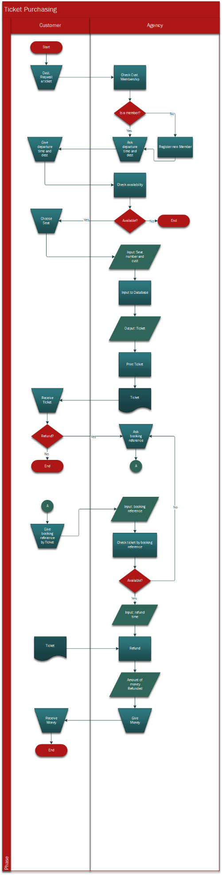

Figure 1 Business Process

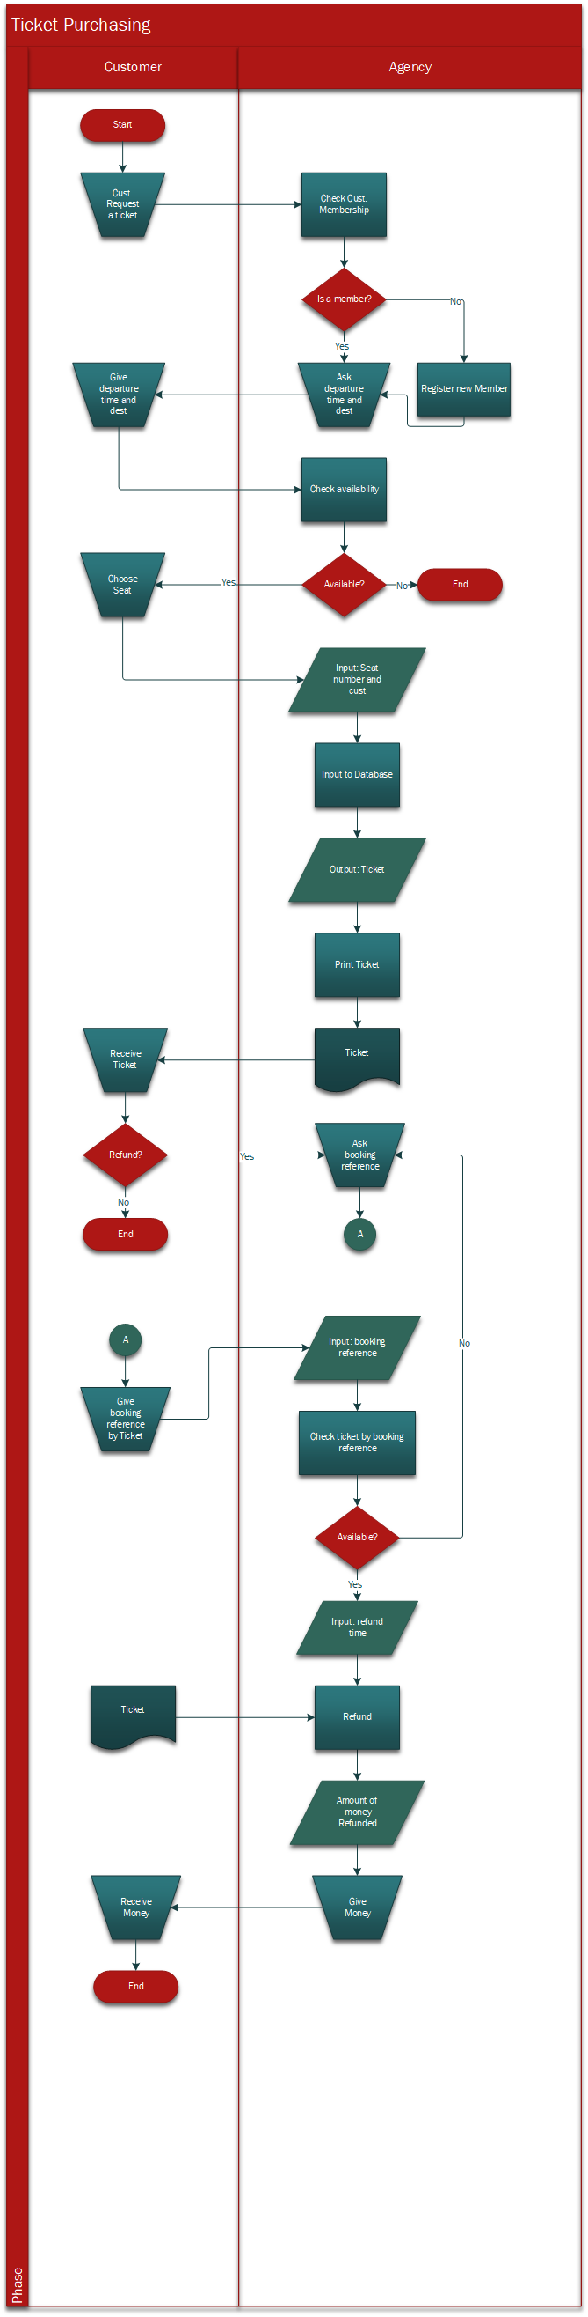

Figure 2 Business Process

# BAB IV PERANCANGAN SISTEM

1. **Gambaran Umum Aplikasi**

Aplikasi akan dipegan oleh agensi, admin dan super admin. Dengan masing – masing tugas adalah, agensi merupakan orang yang akan melayani customer, admin sebagai yang memanage jadwal penerbangan dan agensi – agensi, serta super admin yang dapat mengatur semua aspek penerbangan, jadwal, maskapai penerbangan, pesawat, servis atau pelayanan, serta admin – admin dan agensi itu sendiri.

1. **Perancangan Interface**

|  |  |  |
| --- | --- | --- |
| **NO** | **Keterangan** | **Gambar** |
| 1. | Tampilan Login |  |
| 2. | Tampilan untuk user Super Admin |  |
| 3. | Contoh tampilan Manage pada user Super Admin |  |
| 4. | Report untuk Super Admin, bulanan dan tahunan |  |
| 5. | Tampilan awal untuk user Admin. |  |
| 6. | Menu Manage jadwal penerbangan untuk user Admin |  |
| 7. | Report bulanan dan tahunan juga dapat diakses oleh admin. |  |
| 8 | Tampilan untuk agensi, dapat melakukan pemesanan tiket dan refund |  |
| 9 | Pemesanan tiket pada agensi. |  |
| 10 | Tampilan Refund tiket pada agensi. |  |
| 11 | Menu CRUD pelanggan atau customer pada agensi. |  |
| 12 | Menu report bulanan dan tahunan juga tersedia untuk agensi |  |

Table 1 UI Preview

1. **Lingkungan Operasional dan Pengembangan**
2. Lingkungan Operasional

Lingkungan tempat aplikasi akan dioperasikan

Tuliskan deskripsi:

1. Perangkat Keras: Desktop PC
2. Operating System: Windows
3. Framework: .NET
4. Lingkungan Pengembangan

Lingkungan tempat aplikasi dibuat

Tuliskan deskripsi:

1. Perangkat Keras: PC
2. Operating System: Windows 10
3. IDE: Visual Studio 2015
4. Bahasa Pemerograman: C#
5. **List Pengguna**

Pengguna Aplikasi dibagi menjadi yaitu:

1. Super Admin, sebagai pengguna yang dapat memanage dan mengatur segala aspek penerbangan dan juga dapat mengatur staff – staff yang bekerja pada perusahaan tersebut.
2. Admin, hanya dapat mengatur jadwal – jadwal penerbangan dan juga agensi atau staff penjual tiket.
3. Agensi, merupakan orang yang menjualkan tiket pesawat pada pelanggan atau pembeli.
4. **Fungsional Requirment**
5. Login
6. Pengelolaan Admin
7. Pengelolaan Agensi
8. Pengelolaan Member
9. Pengelolaan Jadwal penerbangan
10. Pengelolaan Pesawat.
11. Pengelolaan Servis dalam penerbangan
12. Transaksi Pembelian Tiekt
13. Transaksi Refund Tiket
14. Laporan Penjualan bulanan
15. Laporan Penjualan tahunan
16. **PDM**

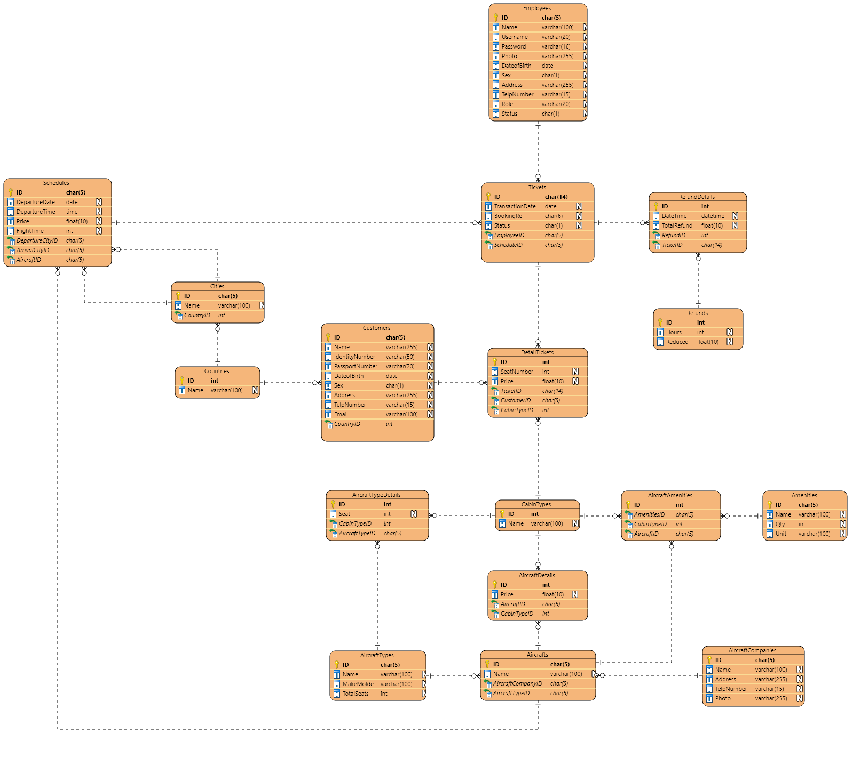

Figure 3 Physical Model Database

# BAB V

# PENUTUP

1. **Kesimpulan**

Dalam pembuata aplikasi ini menggunakan bahasa pemrograman 2 yaitu C# dan menggunakan Database MySQL. Aplikasi ini dibuat untuk memenuhi tugas akhir semester dan membuat rancangan agarsistem yang tadinya berjalan secara manual menjadi system yang lebih otomatis.

1. **Saran**

Pada pengembangan aplikasi ini masih bisa dikembangkan lagi bagian design agar lebih menarik pengguna dan mempersingkat fungsi-fungsi operasionalnya.

# Daftar Pustaka

<https://www.codepolitan.com/pengenalan-bahasa-pemrograman-c-587effa1cb95b>

<https://id.wikipedia.org/wiki/MySQL>